|  |  |
| --- | --- |
| **PHÒNG GD & ĐT**  **TRƯỜNG THCS NAM TỪ LIÊM** | **ĐỀ KIỂM TRA GIỮA HỌC KÌ II**  **NĂM HỌC 2018 – 2019 MÔN: TOÁN 9**  *Thời gian 90 phút (không kể thời gian giao đề)* |

**Bài 1 (2.0 điểm):** Cho hai biểu thức và với 

1. Tính giá trị của biểu thức  khi 
2. Rút gọn biểu thức 
3. Với , tìm giá trị lớn nhất của biểu thức 

**Bài 2 (2.0 điểm):** ***Giải bài toán bằng cách lập phương trình hoặc lập hệ phương trình***

Quãng đường  gồm một đoạn lên dốc dài  , một đoạn xuống dốc dài . Một người đi xe đạp từ  đến  hết  phút và đi từ  về  hết  phút ( vận tốc lên dốc lúc đi và về như nhau). Tính vận tốc lúc lên dốc và lúc xuống dốc.

**Bài 3 (2.0 điểm):** Cho đường thẳng:  và Parabol 

1. Tìm  biết parabol đi qua điểm 
2. Với  tìm được
3. Vẽ đồ thị của và trên cùng một hệ trục tọa độ.
4. Xác định tọa độ giao điểm và của và . Tính diện tích .

**Bài 4 (3,5 điểm):**

Cho đường tròn, dây cung  không đi qua tâm. Điểm  di động trên cung nhỏ . Kẻ đường kính . Gọi  là hình chiếu của  trên , gọi lần lượt là hình chiếu của điểm trên .

1. Chứng minh tứ giác là tứ giác nội tiếp
2. Chứng minh
3. Gọi  là trung điểm của . Đường thẳng cắt tại . Gọi là điểm đối xứng của qua . Chứng minh và 
4. Chứng minh  là tâm đường tròn ngoại tiếp tam giác 

**Bài 5 (0.5 điểm):** Cho các số thực dương  thỏa mãn 

Tìm giá trị nhỏ nhất của biểu thức 

**Hết.**

**HƯỚNG DẪN**

**Bài 1 (2.0 điểm):** Cho hai biểu thức và với 

1. Tính giá trị của biểu thức  khi 
2. Rút gọn biểu thức 
3. Với , tìm giá trị lớn nhất của biểu thức 

***Hướng dẫn***

1. . Vì . Thay vào  ta có



1. 



1. 

Với  ta có 

Vậy giá trị lớn nhất của  là . Dấu “=” xảy ra khi 

**Bài 2 (2.0 điểm):** ***Giải bài toán bằng cách lập phương trình hoặc lập hệ phương trình***

Quãng đường  gồm một đoạn lên dốc dài  , một đoạn xuống dốc dài . Một người đi xe đạp từ  đến  hết  phút và đi từ  về  hết  phút ( vận tốc lên dốc lúc đi và về như nhau). Tính vận tốc lúc lên dốc và lúc xuống dốc.

***Hướng dẫn***

Gọi  là vận tốc của xe đạp lúc lên dốc và  là vận tốc xe đạp lúc xuống dốc. Điều kiện 

Người đi xe đạp từ  đến  hết  phút nên ta có: 

Người đi xe đạp từ  đến  hết  phút nên ta có: 

Ta có phương trình 

**Bài 3 (2.0 điểm):** Cho đường thẳng:  và Parabol 

1. Tìm  biết parabol đi qua điểm 
2. Với  tìm được
3. Vẽ đồ thị của và trên cùng một hệ trục tọa độ.
4. Xác định tọa độ giao điểm và của và . Tính diện tích .

***Hướng dẫn***

a) Thay  vào , ta được



b) , 

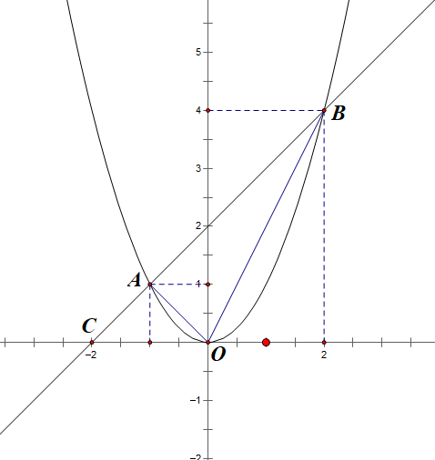

Hoành độ giao điểm là nghiệm của phương trình



Vậy , 



**Bài 4 (3,5 điểm):**

Cho đường tròn, dây cung  không đi qua tâm. Điểm  di động trên cung nhỏ . Kẻ đường kính . Gọi  là hình chiếu của  trên , gọi lần lượt là hình chiếu của điểm trên .

1. Chứng minh tứ giác là tứ giác nội tiếp
2. Chứng minh
3. Gọi  là trung điểm của . Đường thẳng cắt tại . Gọi là điểm đối xứng của qua . Chứng minh và 
4. Chứng minh  là tâm đường tròn ngoại tiếp tam giác 

***Hướng dẫn***

a) Ta có  nhìn  dưới một góc vuông nên  nội tiếp

b) Xét  và  có



 ( chắn cung )

Vậy 

c)  là trung điểm của

Xét  có  trung điểm , . Vậy  là trung điểm 

Xét  có  trung điểm ,  là trung điểm . Vậy 

Ta có . Ta có  nhìn  dưới một góc vuông nên  nội tiếp

( chắn cung ) (*)

( chắn cung ) (**)

Từ (*) và (**) suy ra . Vậy 

d) Ta có ( tứ giác  nội tiếp)

( chắn cung )

Vậy  Vậy 

Ta có . Mà  là trung điểm . Vậy  là tâm đường tròn ngoại tiếp tam giác 

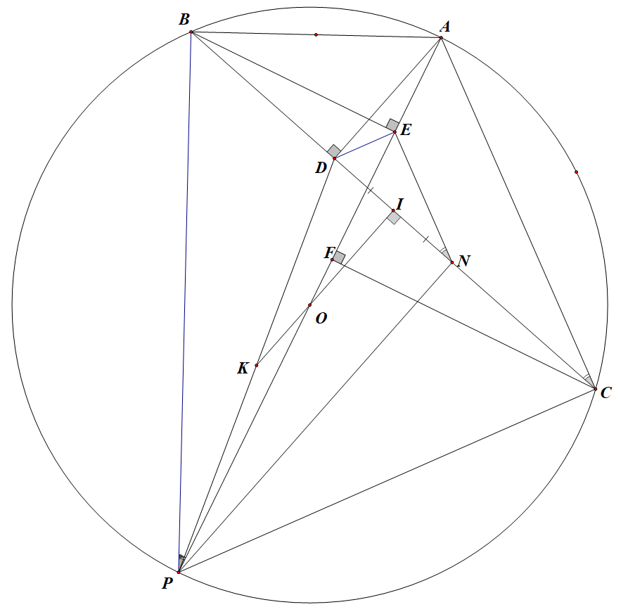

**Bài 5 (0.5 điểm):** Cho các số thực dương  thỏa mãn 

Tìm giá trị nhỏ nhất của biểu thức 

***Hướng dẫn***

Vì 





Mà  .



Dấu bằng xảy ra khi  .

Vậy 